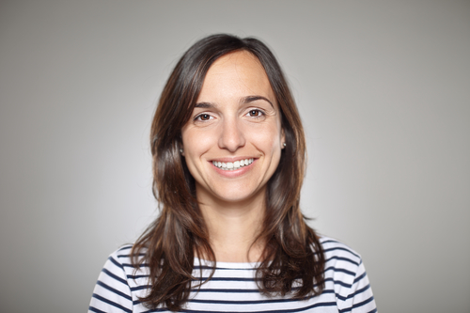
Marloes Verheiden
Curriculum Vitae

Naam: | M. Verheiden
Adres: | Stationsstraat 23  3456 Den Bosch
Mobiel: | 0612345678
Rijbewijs: | B
E-mail: | M.verheiden@gmail.com
Geboortedatum: | 01-01-1995
Geboorteplaats: | Rotterdam
Nationaliteit: | Nederlandse

Werkervaring

04-2015 tot heden: | Food and Beverage manager

Restaurant Fjord te Amsterdam
Als floormanager geef ik leiding aan de team van 30 mensen. Via coaching zorg ik ervoor dat mijn team optimaal kan presteren.

06-2013 tot 03-2015: | Bediending

Hotel the Grand te Amsterdam
In visrestaurant Bridges was ik werkzaam in de bediending. Mijn taken bestonden uit het ontvangst van de gasten en serveren van gerechten.

06-2012 tot 07-2013: | Allround Horeca medewerker

Horeca Uitzendburea Doen te Amsterdam
Als allround medewerker bij Doen heb ik mijn vaardigheden verbreed. Ik ben werkzaam geweest op zowel grote als kleine evenementen.

02-2009 tot 04-2012: | Bediening

Restaurant Zeezout te Rotterdam
Bij restaurant Zeezout heb ik mijn horeca vaardigheden kunnen ontwikkelen. Ik heb hier geleerd om gastvrij te zijn met aandacht voor detail en de gast.

Opleidingen

2007 - 2011: | VMBO theoretische leerweg
 | Connect College, Rotterdam

2007 - 2011: | Detailhandel
 | ROC, Amsterdam

Talen

Nederlands: | Moedertaal

Engels: | Vloeiend

Interesses en aanvullende informatie

Hobby’s: | Dansen, Hockey, Films

Vaardigheden en competenties

Vaardigheden: | Gastvrijheid  Leidinggeven  Flexibiliteit  Teamwork

Wist je dat je dit cv binnen 15 minuten kunt maken?
Neem een kijkje op cvster.nl

